РОССИЙСКАЯ ФЕДЕРАЦИЯ  РЕСПУБЛИКА АЛТАЙ  СОВЕТ ДЕПУТАТОВ  ЧЕМАЛЬСКОГО  РАЙОНА | 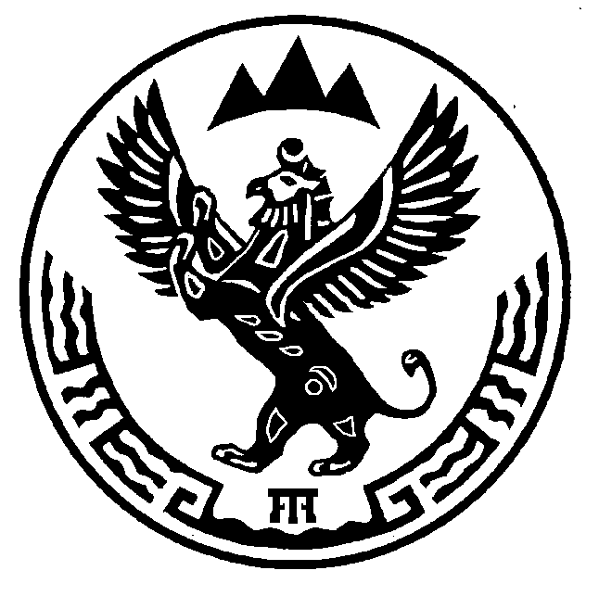 | РОССИЯ ФЕДЕРАЦИЯЗЫ  АЛТАЙ РЕСПУБЛИКА  СОВЕДИ ДЕПУТАТТАР  ЧЕМАЛ  АЙМАКТЫН

Р Е Ш Е Н И Е Ч Е Ч И М

«20» сентября 2018 года № 4-5
с. Чемал

Об избрании Главы Чемальского района

Руководствуясь ст. 23 Устава муниципального образования «Чемальский район», Совет депутатов Чемальского района

Р Е Ш И Л:

1. Избрать Главой Чемальского района, выполняющего полномочия Председателя Совета депутатов Чемальского района Ящемскую Людмилу Борисовну.
2. Настоящее решение вступает в силу с момента его принятия.
3. Опубликовать настоящее решение в газете «Чемальский вестник».

Председательствующий заседания
Совета депутатов Чемальского района Л.Б. Ящемская

